**Российская Федерация**

**Отдел образования**

**Администрации Целинского района Ростовской области**

**Муниципальное бюджетное дошкольное образовательное учреждение**

**детский сад № 24 «Ромашка»**

347770с.Степное, Целинский район, Ростовская область, ул. Центральная, д, 40

Тел. 8(863-71)9-32-98 E–mail: [romashka_24@mail.ru](mailto:romashka_24@mail.ru)

Информационно-пропагандистские мероприятия проведенные

в МБДОУ д/с № 24 «Ромашка» с 13.02.2023г. по 17.02.2023г.

Посвященные всемирному «Неделя безопасности по ПДД ».

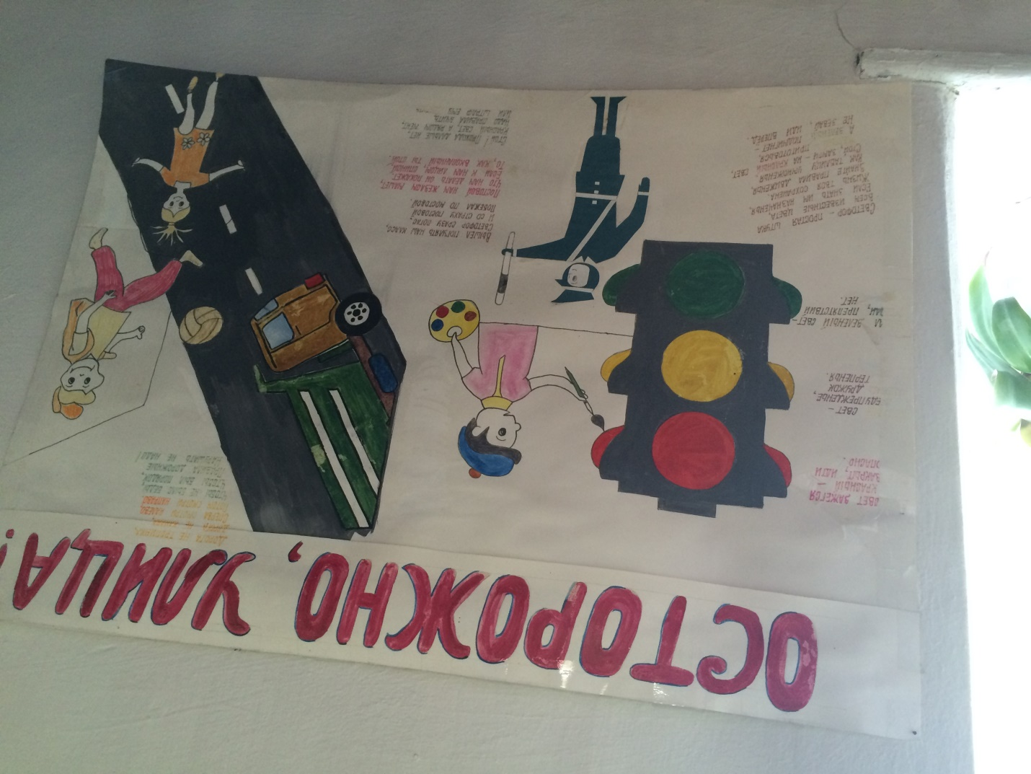

13.02.2023 г. проведена беседа в старшей группе на тему «Осторожно улица»

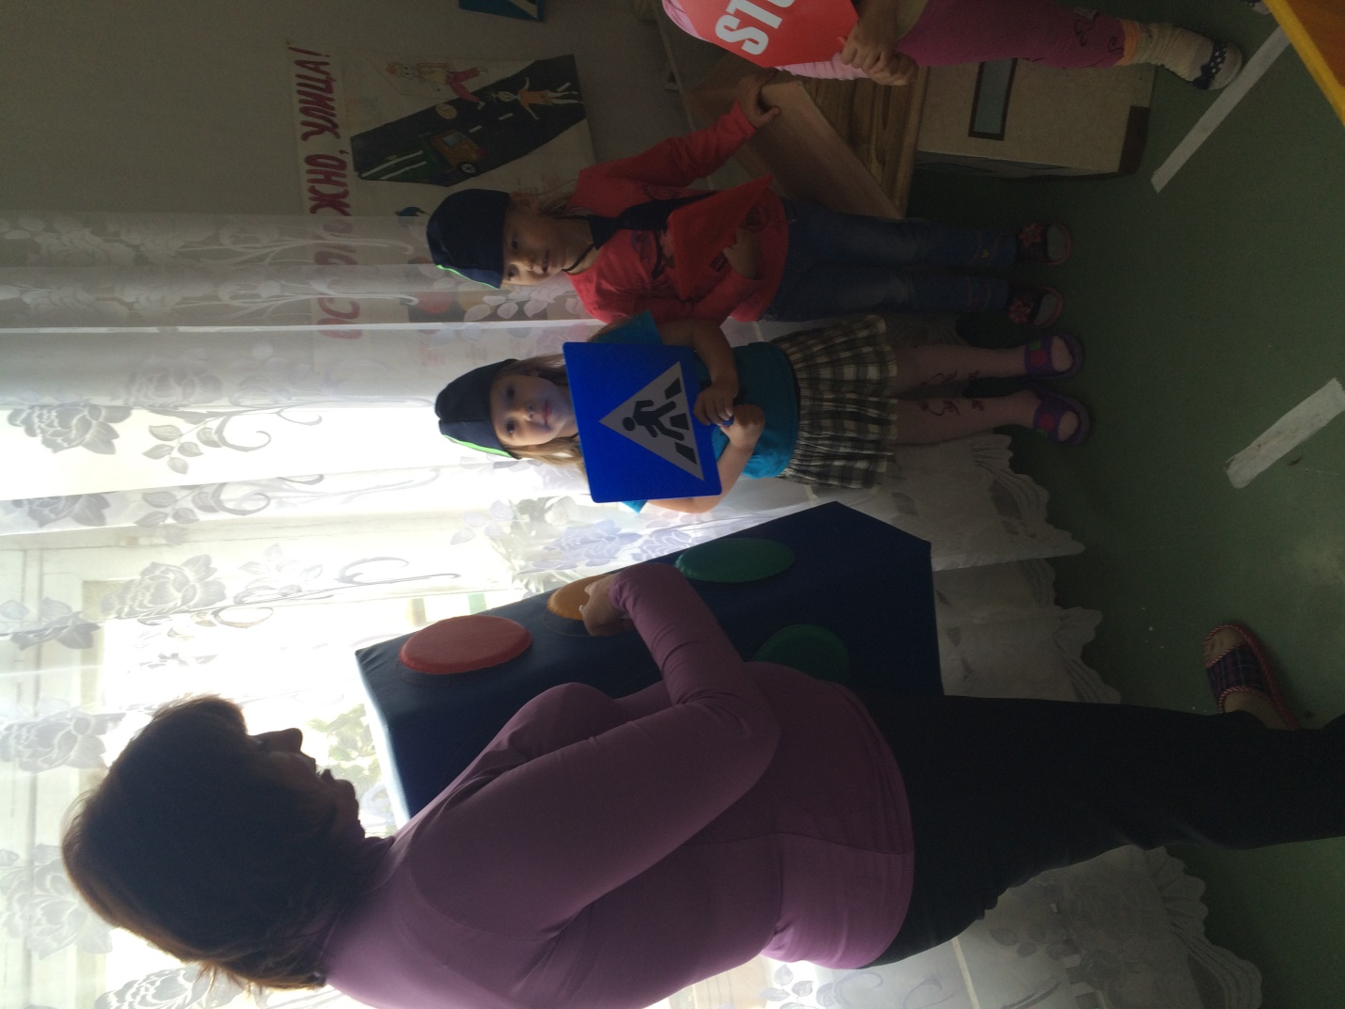

14.02.2023 г. провидены с детьми занятия по соблюдению ПДД

На тему «Соблюдай правила дорожного движения на дороге

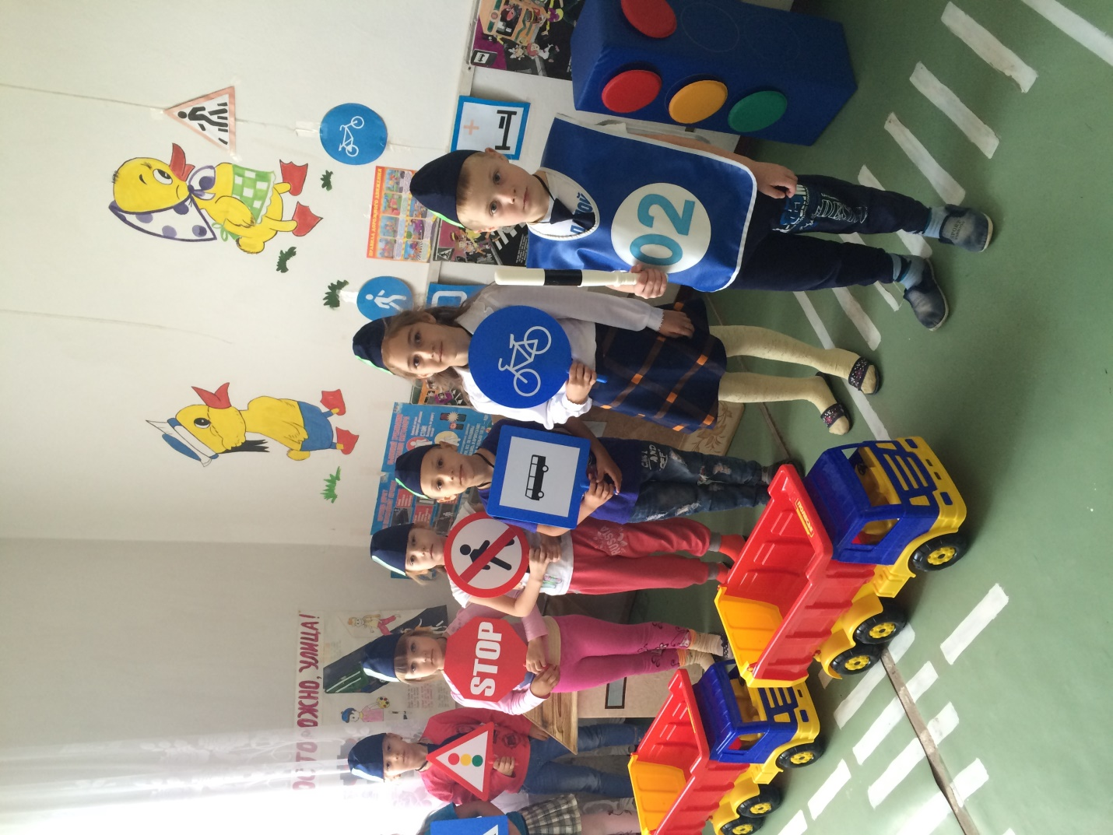

Заведующий

МБДОУ д/с № 24 «Ромашка» Н.В.Солохина